**UNIVERSIDAD TECNOLÓGICA CENTROAMERICANA**



**Teoría de Bases de Datos**

**Catedrático: Ing. Julio Sandoval**

**Proyecto de implementación de base de datos de clientes de la red Redomsat**

**Avance Final de Proyecto**

André Velásquez 11611355

Marel Turcios 10122049

Calvin Espinoza 11541033

Mario Sánchez 11541257

**Fecha: 5 de abril de 2018**

**Lugar: Tegucigalpa M.D.C**

Contenido

Introducción 6

Especificación 7

Diagrama E/R 7

Diccionario de variables 8

Mapeo de diagrama E/R a modelo relacional 15

Modelo relacional 18

Anexos 19

Manual de Usuario 19

Sign in 19

Interfaz principal 20

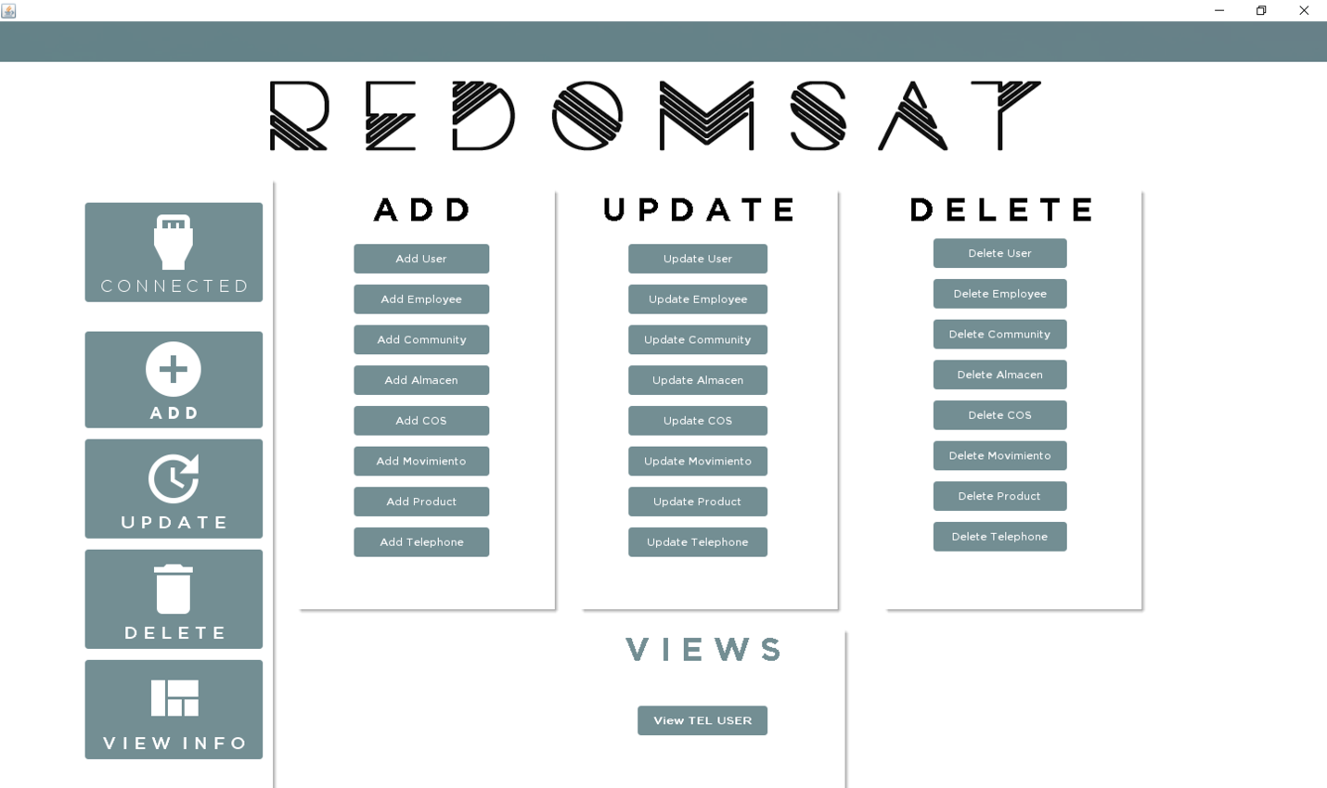 20

Agregar informacion a tabla 21

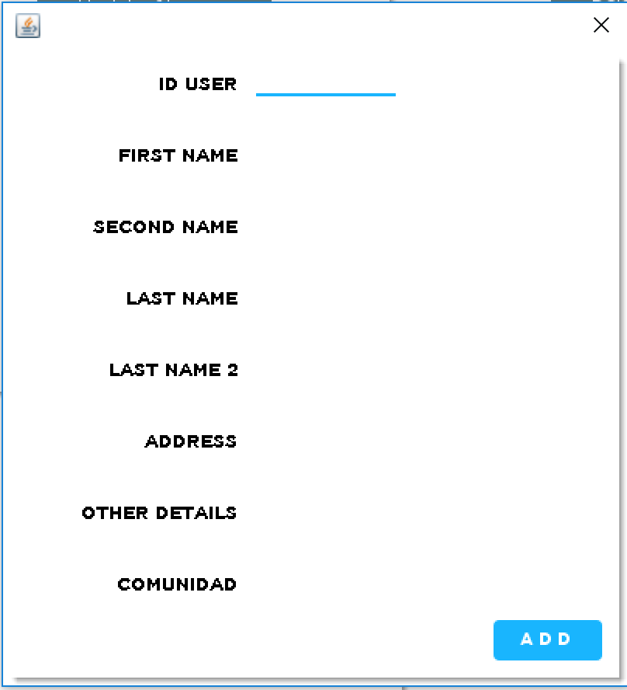 21

Actualizar datos 22

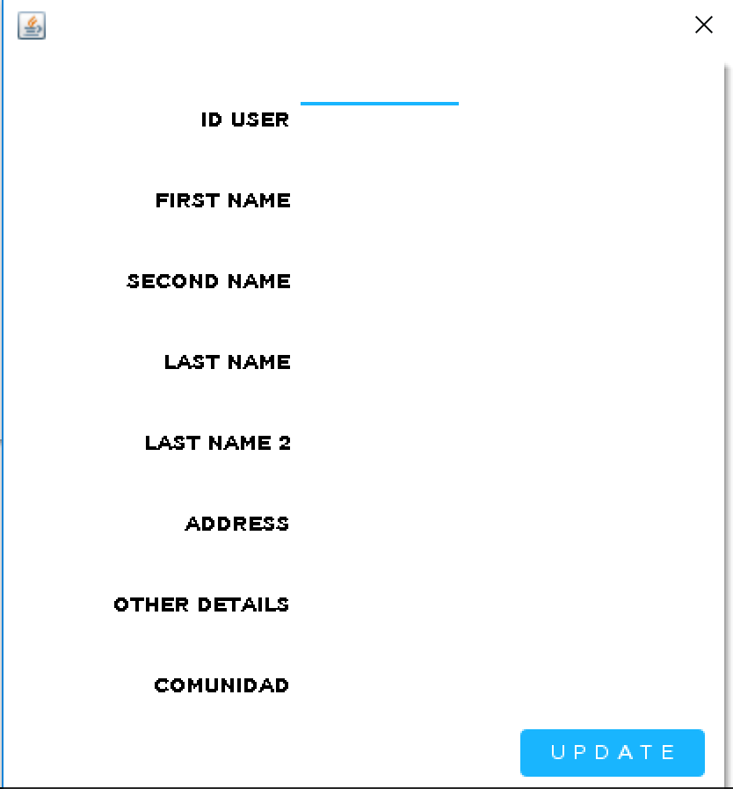 22

Delete de datos 23

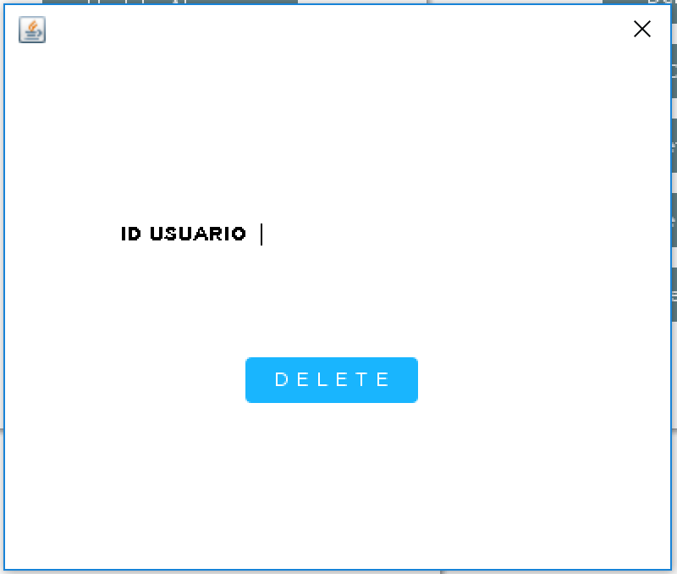 23

Informacion de la empresa 23

Introducción

Por medio del presente informe, proporcionamos el avance final del proyecto de Teoría de Base de Datos 1 correspondiente al Grupo 4. Trabajaremos con una red de la empresa Hondutel llamada Redomsat. Redomsat tiene alrededor de unos 2,400 clientes telefónicos a nivel nacional y se extiende a lo largo de 13 comunidades. Con el conocimiento adquirido en clase y de manera investigativa, implementaremos una base de datos para los empleados de esta empresa utilizando Oracle.

La estructura del informe comienza con el diseño del modelo entidad-relación, donde se representa entidades relevantes del sistema de información junto con las interrelaciones y propiedades de la base de datos. Seguidamente, incluimos un diccionario de variables, el cual proporciona una breve descripción de las funciones de cada tabla y las explicaciones de cada atributos de las mismas. Luego, se hace una explicación de los pasos del mapeo del diagrama E/R al modelo relacional, junto con su resultado final. Finalmente, concluimos con el diseño lógico de este mismo modelo implementado en Oracle.

Especificación

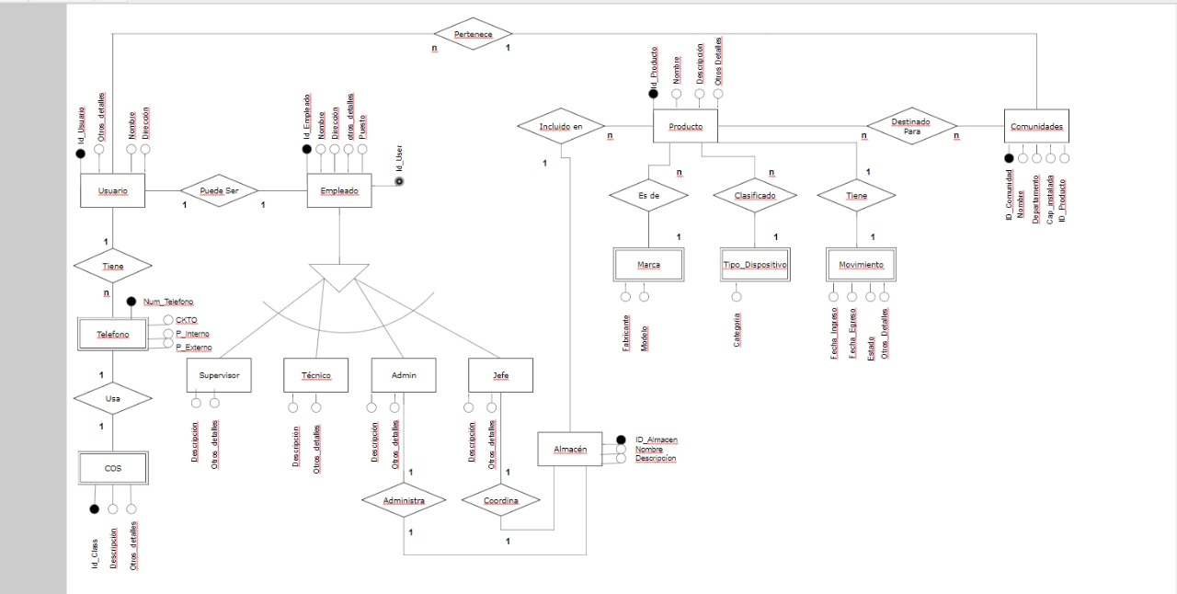Diagrama E/R

Diccionario de variables

**USUARIO** – Un usuario es uno de los clientes de la red Redomsat, los cuales tienen al menos un número telefónico y pertenecen a una comunidad. Estos contienen los siguientes atributos:

Id_user: Numero único identificador del usuario (*) *int*

First_name: Primer nombre del usuario *varchar*

Second_name: Segundo nombre del usuario *varchar*

Last_name1: Primer apellido del usuario *varchar*

Last_name2: Segundo apellido del usuario *varchar*

Address: Dirección de domicilio del usuario *varchar*

Other_details: Información adicional del usuario *varchar*

**TELEFONO** – El teléfono se refiere al número telefónico que le pertenece a algún usuario. Físicamente, un teléfono es un par de alambres de cobre que salen desde una central y llegan hasta la casa del usuario. El número telefónico contiene los siguientes atributos:

Tel_number: Número de teléfono único (*) *int*

Ckto: Circuito al cual pertenece el número telefónico *int*

Par interno: Número correspondiente a una posición física en un bloque, asignado por los técnicos. Es un punto de prueba localizado en la central *int*

Par externo: Número correspondiente al poste donde el cable que proviene del par interno es instalado *int*

**COS** – El COS se refiere a *class of service* o activación de servicios. La activación de servicios indica las capacidades que tiene un cliente con su número telefónico.

Id_class: Indica el numero asignado a cada una de las diferentes activaciones de servicios como:

* Sin restricción
* Bloque celular
* Llamadas únicamente a nivel nacional
* Servicio únicamente por operadora, etc.

*int*

Descripción: Breve descripción de lo que engloba el servicio referido. *varchar*

Otros_detalles: Información adicional del COS *varchar*

**EMPLEADO** – Se entiende por empleado al personal que trabaja en la empresa Redomsat. El empleado se clasifica en diferentes puestos los cuáles ejercen diferentes actividades dentro de la organización.

Id_empleado: Numero único identificador del empleado (*) *int*

Nombre: Primer nombre del empleado *varchar*

Segundo_nombre: Segundo nombre del empleado *varchar*

Apellido: Primer apellido del empleado *varchar*

Segundo_apellido: Segundo apellido del empleado *varchar*

Dirección: Descripción del domicilio del empleado *varchar*

Otros_detalles: Información adicional del empleado *varchar*

Puesto: Indica el tipo de trabajo que ejerce el empleado, este puede ser:

* Jefatura
* Administrador
* Supervisor
* Técnico

*varchar*

**ADMINISTRADOR** – Tipo de empleado que posee capacidades administradoras sobre el manejo del inventario y el uso de la base de datos de la empresa. Este empleado es el encargado de llevar la contabilidad, el pago de proveedores y de contratar servicios.

Descripción: Incluye una descripción de las funciones a ejercer. *varchar*

Otros_detalles: Información adicional del administrador *varchar*

**JEFATURA** – Se entiende por jefe al empleado cabeza de la empresa. La jefatura tiene las mismas capacidades que el administrador, pero se encuentra sobre este en el diagrama organizacional.

Descripción: Incluye una descripción del puesto y de su trabajo *varchar*

Otros_detalles: Información adicional del jefe *varchar*

**SUPERVISOR** – Se entiende por supervisor al empleado que tiene las capacidades de determinar si las acciones realizadas por otros empleados, especialmente los técnicos, son correctas.

Descripción: Atributo que incluye una breve descripción de los empleados y actividades a supervisar *varchar*

Otros_detalles: Información adicional del supervisor *varchar*

**TÉCNICO** – Tipo de empleado destinado a solucionar problemas vinculados a equipos electrónicos.

Tipo: Existen dos tipos de técnicos (Técnico II y Técnico III) *varchar*

Descripción: Breve descripción de las capacidades del técnico y su grado de pericia. *varchar*

Otros_detalles: Información adicional del técnico *varchar*

**COMUNIDADES** – La red Redomsat consta de 13 comunidades en diferentes departamentos de Honduras.

a. Arizona (Atlántida).

b. Jutiapa (Atlántida).

c. Puerto Lempira (Gracias a Dios).

d. San Esteban (Olancho).

e. Dulce Nombre de Culmí (Olancho).

f. Patuca (Olancho).

g. Ojo de Agua (El Paraíso).

h. Goascorán (Valle).

i. Langue (Valle).

j. Jesus de Otoro (Intibucá).

k. Amarateca (Francisco Morazán).

l. Zambrano (Francisco Morazán).

m. La Venta (Francisco Morazán).

Id_comunidad: Numero único identificador de cada comunidad (*) *int*

Nombre: Nombre propio de la comunidad *varchar*

Departamento: Departamento donde se localiza la comunidad *varchar*

Cap_instalada_usuarios: Capacidad máxima de usuarios que puede tomar una comunidad *int*

Otros_detalles: Información adicional de la comunidad *varchar*

**PRODUCTO** – Un producto puede ser todo tipo de material informático que se deba tener en consideración para el inventario. Posibilita la realización de compras múltiples del mismo producto.

Id_producto: Numero identificador de un producto *int*

Nombre: Nombre del producto *varchar*

Descripción: Breve descripción de la funcionalidad y finalidad del producto *varchar*

Otros_detalles: Información adicional del producto *varchar*

**MARCA** – La marca se refiere al fabricante del producto. Este permite almacenar información de contacto del fabricante, garantía, o acceso a información de la marca.

Fabricante: Nombre del fabricante/marca *varchar*

Modelo: Código del modelo del producto proporcionado por la marca *varchar*

**TIPO_DISPOSITIVO** – El tipo de dispositivo permite una clasificación por tipología del producto.

Categoría: Noción general por el cual el producto es reconocido y diferenciado, con el propósito de facilitar el manejo y control del mismo. *varchar*

**MOVIMIENTO** – El movimiento se refiere a la información de los cambios que ha sufrido un producto a lo largo de su vida útil. Se maneja este dato desde el día que se recibe hasta el día que se da de baja.

Fecha_ingreso: Fecha del día que el producto ingreso a las instalaciones *date*

Fecha_egreso: Fecha del día que el producto egreso de las instalaciones *date*

Estado: Condición actual en la que se encuentra un producto. Esta puede ser excelente, bueno, regular o malo. *varchar*

**ALMACÉN –** Se entiende por almacén al inventario y el manejo de productos con el que cuenta actualmente la empresa.

Id_almacen: Numero identificador del almacén *int*

Nombre: Nombre del almacén. Ej.) Almacén-de-repuestos *varchar*

Descripción: Breve descripción del almacén *varchar*

Mapeo de diagrama E/R a modelo relacional

**Pasos:**

1. **Mapeo de entidades regulares**

Se deben identificar las entidades regulares para hacer el mapeado al modelo relacional y se elige la clave primaria. Las entidades regulares y sus claves primarias en este caso son:

* 1. Empleado – Id_empleado
  2. Usuario – Id_user
  3. Comunidades – Id_comunidad
  4. Producto – Id_producto

1. **Mapeo de entidades débiles**

Se crea una relación para cada entidad débil, se le agrega la clave primaria de una entidad propia como clave foránea y se le coloca como clave primara a esta entidad débil, la suma de la clave foránea de una entidad propia y la clave parcial de la entidad débil. Seguidamente un ejemplo:

Entidad débil: TELEFONO

Clave foránea de TELEFONO = Clave primaria de USUARIO = id_user

Clave primaria de TELEFONO = id_user + tel_number

1. **Mapeo de relaciones binarias 1:1**

Se identifican las relaciónes binarias 1:1 y se agrega la clave primaria de una relación a la otra relación, como clave foránea. Algunos ejemplos son:

TELEFONO usa COS 1:1

JEFE coordina INVENTARIO 1:1

PRODUCTO es de una MARCA 1:1

PRODUCTO tiene MOVIMIENTO 1:1

ADMINISTRADOR maneja INVENTARIO 1:1

1. **Mapeo de relaciones binarias N:1 o 1:N**

Se identifican los tipos de entidad con cardinalidad N, se incluyen la clave primaria de una entidad en la llave foránea de la otra. Adicionalmente se incluyen los atributos simples de la primera entidad mencionada, en la relación entre ambas entidades. Algunos ejemplos son:

USUARIO tiene TELEFONO 1:N

USUARIO pertenece a COMUNIDAD N:1

PRODUCTO es incluido en ALMACÉN N:1

PRODUCTO clasificado en TIPO_DISP 1:N

1. **Mapeo de relaciones binarias N:M**

Este tipo de relación binaria contiene las claves primarias de ambas las entidades como claves foráneas. Además, estas claves forman la clave primaria de la relación. Seguidamente, un ejemplo de este tipo de relación:

PRODUCTO destinado para COMUNIDADES N:M

1. **Mapeo de atributos multivaluados**

Al identificar los atributos multivaluados, se debe crear una relación para cada uno. Esta relación incluye el atributo multivalorado y la clave primaria de la entidad como llave foránea. La clave primaria de la relación es el atributo y la clave foránea. En este proyecto, actualmente no contamos con atributos multivaluados.

Al realizar estos seis pasos de manera cuidadosa, pudimos llegar al modelo relacional como se presenta a continuación:

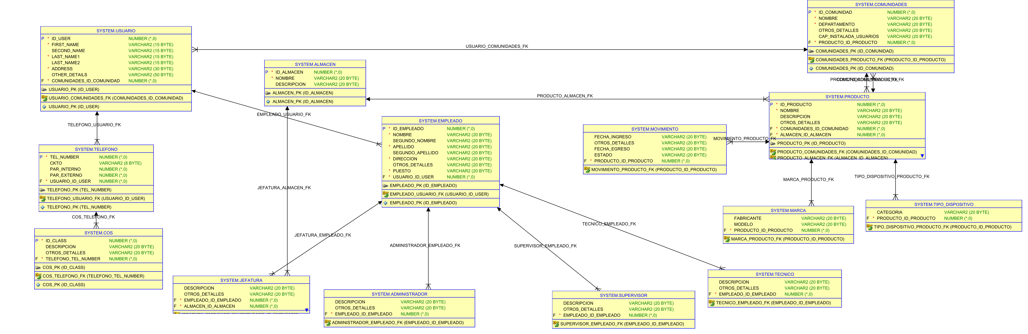Modelo relacional

Anexos

Manual de Usuario

La aplicación de la base de datos REDOMSAT hace uso de botones y ventanas de manera intuitiva y sencilla para facilitar la modificacion de la base de datos de la empresa.

Sign in

La ventana de bienvenida de la aplicación permite al usuario hacer un login a la base de datos. Debe introducir un nombre de usuario y password de manera correcta para permtir una conexión exitosa.

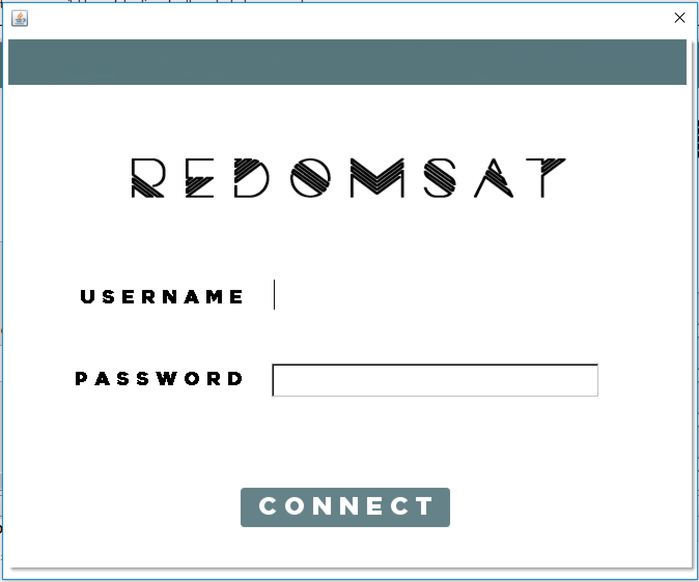

Interfaz principal

Seguidamente se presenta el menu principal de la aplicación. Es aquí donde el usuario hace todas las modificaciones requeridas a la base de datos. Los botones de add, update y delete en el lado izquierdo permite desplegar las ventanas que se presentan al lado izquierdo, manteniendo un interfaz sencillo y limpio.



Agregar informacion a tabla

Al hacer click en uno de los botones de agregar, permite agregar informacion de la tabla seleccionada a la misma.



Actualizar datos

Al seleccionar uno de los botones de update, le permite al usuario de la aplicación reescribir la informacion de la tupla siendo modificada. Al hacer click en el boton UPDATE la aplicación hara la actualizacion requerida en la base de datos.



Borrado de datos

La ventana mostrada a continuacion muestra el uso de unicamente el primary del elemento que desea eliminar para realizar la acción de borrado. Al darle click al DELETE se copiara en una bitacora y desaperecera de la tabla original.



Informacion de la empresa

Nombre de la empresa: Red Doméstica Satelital (Redomsat), Hondutel.

Hondutel cuenta con una red llamada Redomsat que tiene alrededor de unos 2,400 clientes telefónicos distribuidos a nivel nacional.

**La red consta de 13 comunidades que se listan a continuación:**

1. Arizona (Atlántida).
2. Jutiapa (Atlántida).
3. Puerto Lempira (Gracias a Dios).
4. San Esteban (Olancho).
5. Dulce Nombre de Culmí (Olancho).
6. Patuca (Olancho).
7. Ojo de Agua (El Paraíso).
8. Goascorán (Valle).
9. Langue (Valle).
10. Jesus de Otoro (Intibucá).
11. Amarateca (Francisco Morazán).
12. Zambrano (Francisco Morazán).
13. La Venta (Francisco Morazán).

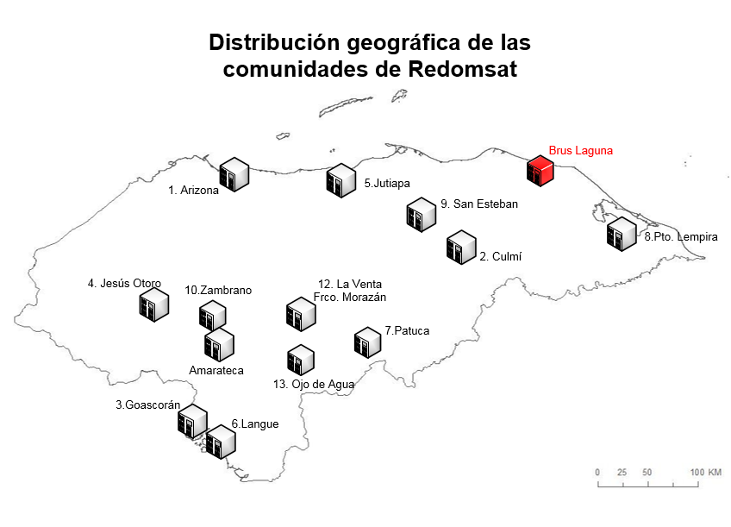

Cada comunidad dispone de un rango de numeración telefónico único y limitado por la capacidad de la central telefónica. *Por ejemplo*, Amarateca no puede tener más de 196 clientes, ya que esa es la capacidad máxima de la central.

Cada usuario tiene un *número telefónico único*, *activación de servicios* (dependiendo de la demanda del cliente), etc.

La *activación de servicios* tiene que ver con lo que puede realizar o no un cliente. Por ejemplo, en una tabla se asignan con número los servicios como ser:

* Bloqueo celular.
* Solo llamadas a nivel nacional (no internacionales).
* Servicio solo por operadora (algunas oficinas de Hondutel así lo hacen).
* Etc.

Si para el caso, se asigna el bloqueo de llamadas a celulares con el número 14, al asignar esa activación al cliente, este no podrá realizar llamadas a celulares. Obviamente eso se lleva a cabo en la central, pero en la base de datos necesitamos saber qué servicios tiene o no activados el cliente, por lo cual esta información se lista en tablas y es de mucha utilidad al técnico de telecomunicaciones que manipula la base de datos y la central.

A continuación, se muestra un diagrama para hacerse una idea de cómo está conformada la red a la que se le implementaría la base de datos:

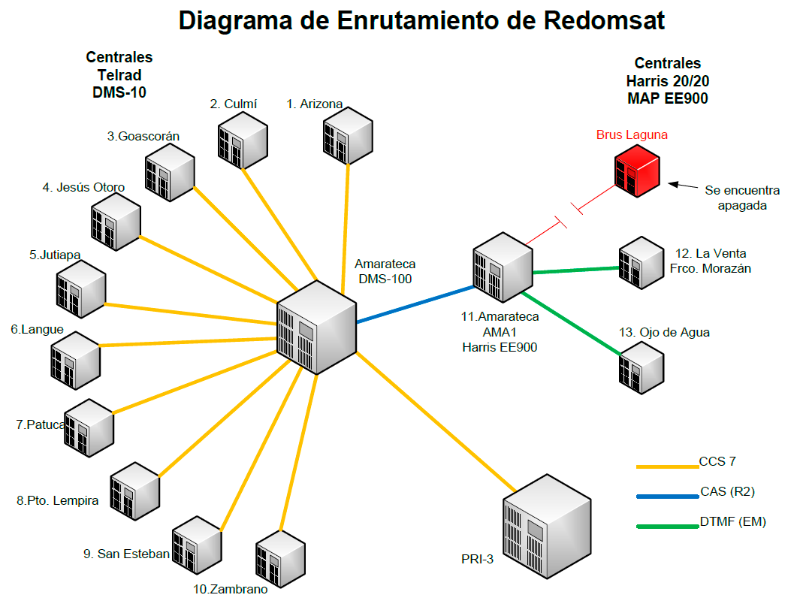

¿Cómo se maneja actualmente la información antes descrita?

Actualmente la información (datos) se maneja a través de tablas de Excel (usando hipervínculos) en donde por cada comunidad se tiene una hoja electrónica que cuenta con una tabla desde donde se manipulan los datos como ser: el número del teléfono, dueño del mismo (nombre), circuito electrónico asignado, tipo de activación de servicio, asignación de par telefónico interno y externo, etc. El documento de Excel está protegido con contraseña.

Dichas tablas realizan un conteo simple para saber cuántos clientes activos (o en existencia) hay en cada comunidad.

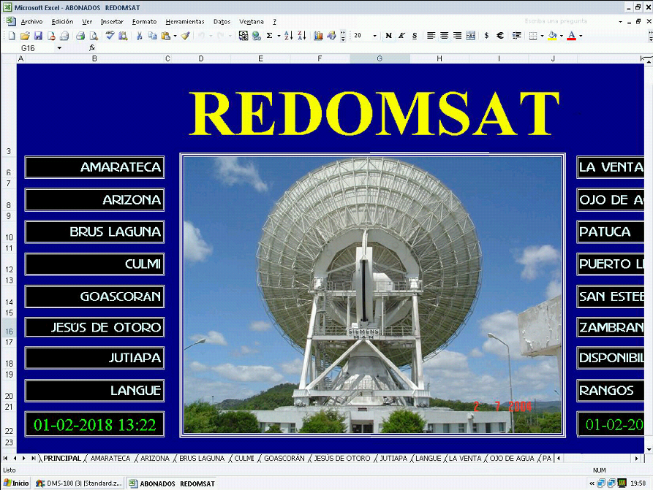

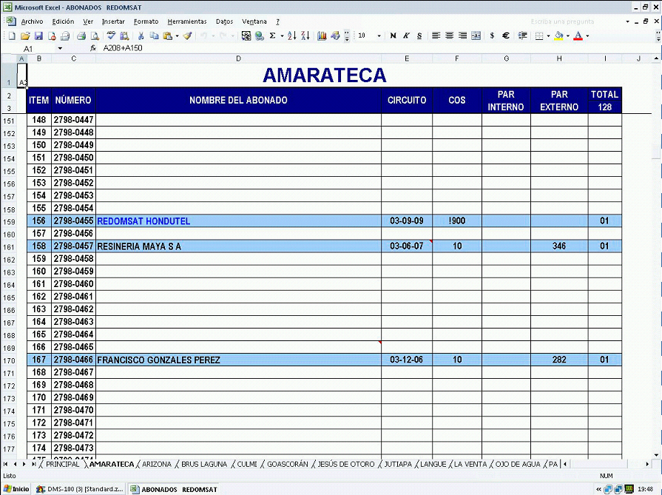

Nombre del cliente

Circuito electrónico

Activación de servicios

Número telefónico

Conteo

Comunidades